Olympus и EmplDocs на конференции HR TECH по автоматизации кадров в 2023 году
21 апреля состоится конференция для HR-директоров и интеграторов по автоматизации кадровых процессов. Как работает импортозамещение на рынке ПО, когда ушли крупные игроки. EmplDocs представит свой кейс интеграции КЭДО на примере Olympus.
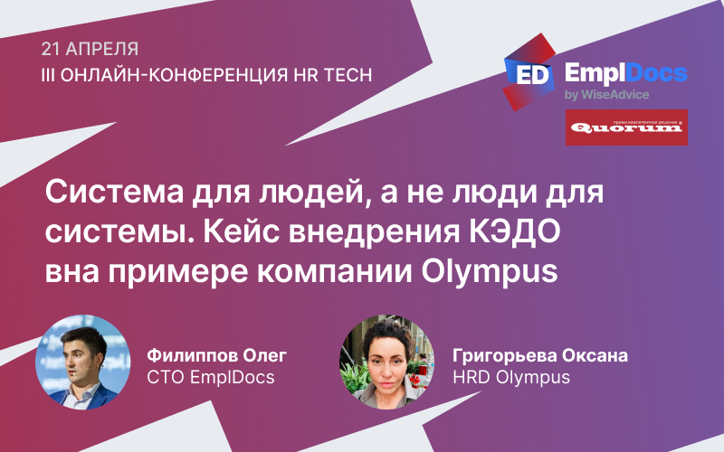
Конференция HR TECH пройдет 21 апреля онлайн в рамках подготовки к марафону HR-Трансформация. Организатором конференции выступит Quorum, который с 2007 года организует встречи руководителей компаний и органов власти в России.
Команда внедрения EmplDocs и Olympus представят кейс доработки и адаптации HRM-решения для компании. Олег Филиппов и Оксана Григорьева расскажут, как сделать сотрудников счастливее на докладе «Система для людей, а не люди для системы»:
- Что меняется в компании с автоматизацией кадров
- Как КЭДО влияет на HR бренд
- Доработки платформы EmplDocs для Olympus
- Итоги внедрения HRM-системы — ожидаемые и неожиданные
На конференции поднимут темы трудоустройства, управления командами, внедрения отечественного ПО, плюсы и минусы внедрения. Спикеры представят интересные доклады:
— Какие технологии ушли в 2022 году, а какие только появляются
— Цифровизация кадров в ритейле
— Как работает импортозамещение на рынке автоматизации, когда ушли крупные игроки
— Снимаем с себя 90% операционки за счет IT архитектуры HR системы
— Провалы и ошибки автоматизации
Спикерами на конференции и экспертами круглого стола выступят представители Гринатома, Тензора, Ростелекома, EmplDocs, VEON, Inventive Retail Group, международные и российские компании по недвижимости и медицины. В финале III онлайн-конференции «Автоматизация HR процессов 2023» состоится воркшоп от практиков бизнеса и рынка найма.
Участие платное. Зарегистрироваться или посмотреть материалы о докладе https://empldocs.1c-wiseadvice.ru/empldocs-olympus-hrtech2023

